**Web编程-业米网**

**姓名：梁安迪**

**学号：1408093028**

**指导老师：罗芬**

**系统简介：**

**注：**

**老师账号：2017030628**

**老师账号密码：teacher**

**学生账号和密码都是：自己的学号**

**所用数据库web用户名为：root，密码为空**

**您还可以通过git来克隆该网站系统的全部文件：**

**https://github.com/mongoddbpath/webwow.git**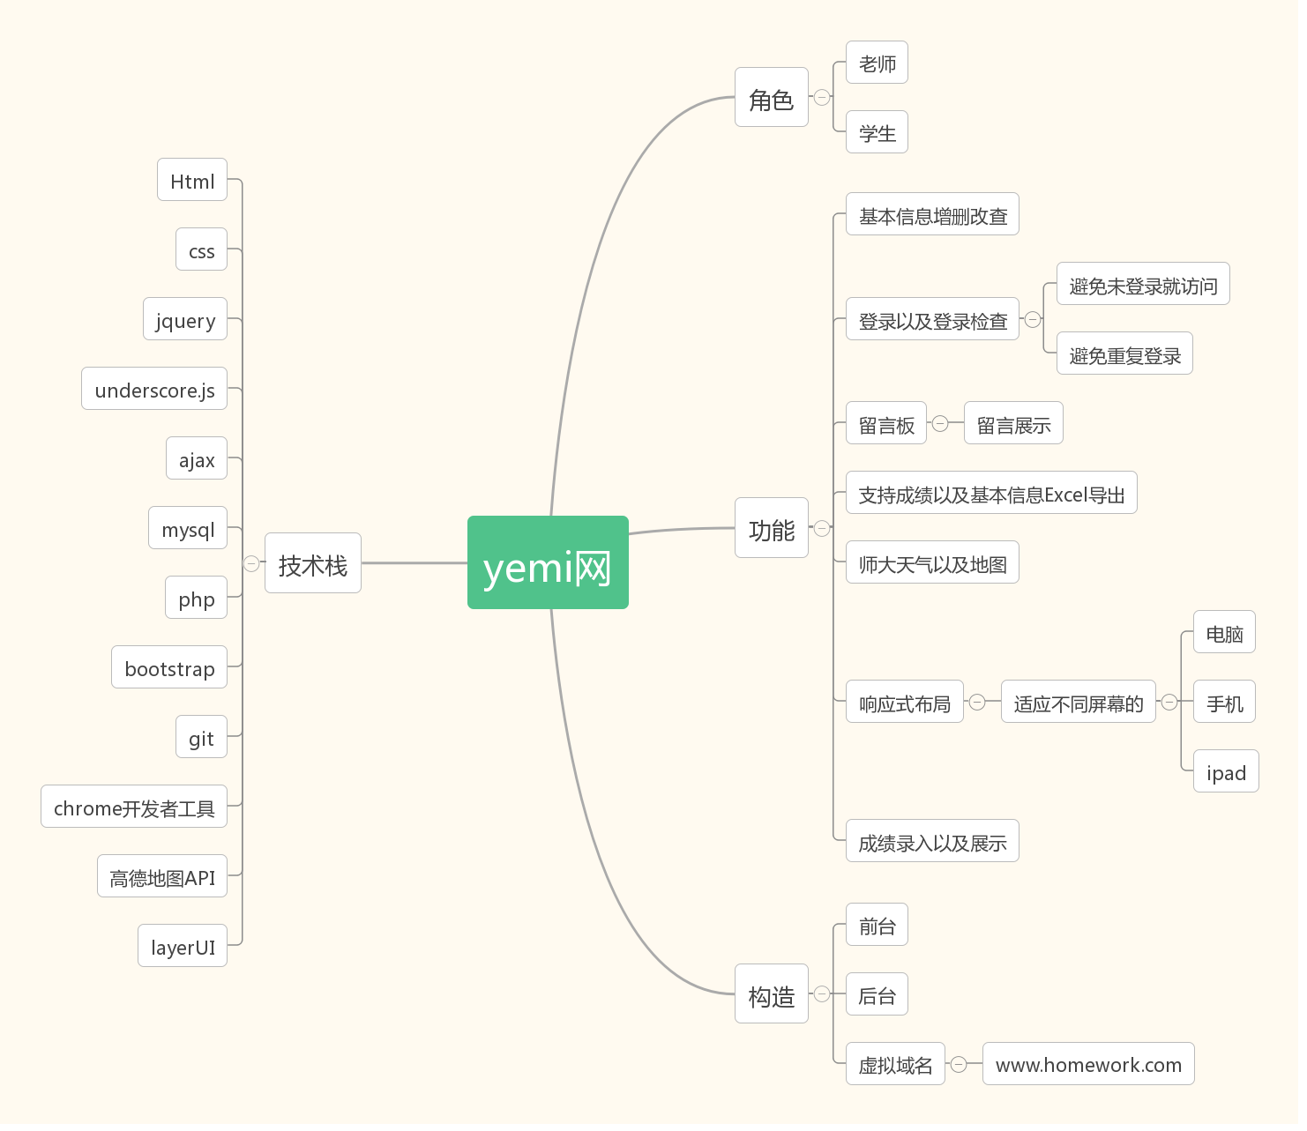

**设计文档：**

**系统运行环境：**

**由于采用的是Bootstrap的响应式布局，所以该系统能够在任何屏幕以及分辨率的电脑，手机以及平板上运行...**

**如图，使用Chrome开发者工具展示(系统中同一页面的不同终端平台上的显示效果)：**

**在电脑-ASUS X552W上的显示效果：**

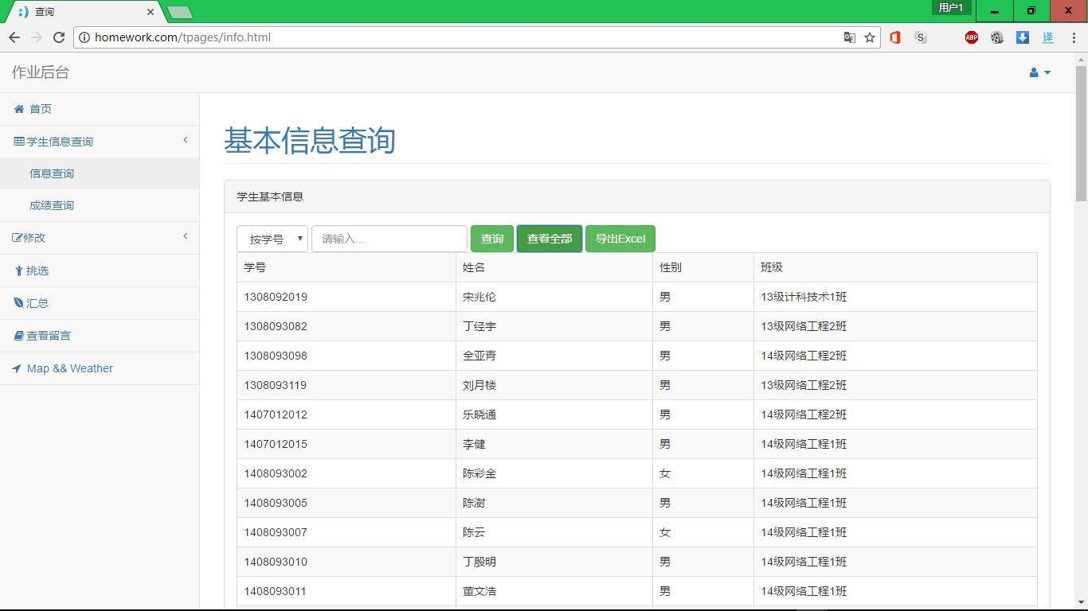

**在手机-三星Galaxy S5上的显示效果：**

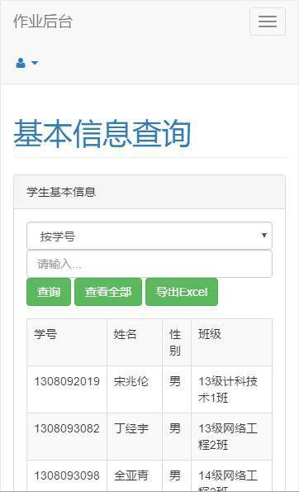

**在平板-Ipad上的显示效果:**

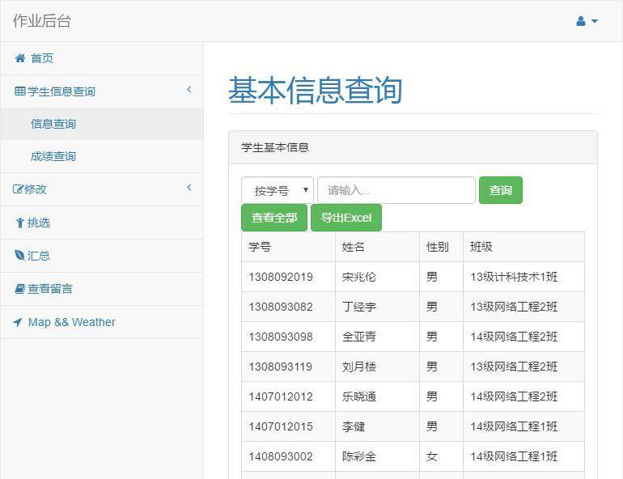

**需求分析：**

**在Inter蓬勃发展的今天，网络使世界越来越小，信息传播得越来越快，内容也越来越丰富，业米网是基于学生信息录入，查询以及导出的系统，具有以下功能：**

**A.界面设计简洁美观大方,方便快捷，操作灵活，能够树立网站形象**

**B.分角色访问，分为老师(管理员)，以及学生(普通用户)来访问**

**C.实现分角色登录，登录的验证(避免未登录即登陆系统，以及避免系统的重复登陆)，以及系统的退出功能**

**D.能够显示师大地图的全景以及未来师大未来四天的天气预报**

**E.学生的信息可以由管理员来进行增删改查,学生能够在该网站查询自己的以及别人的公开信息**

**F.学生能够通过该网站的留言板的功能来及时反馈老师教学的信息**

**G.支持用户信息以及成绩的Excel文件的导出**

**H.学生成绩的录入，展示以及导出**

**系统分析：**

**根据用户的需求以及实际的考察以及分析，确定网站的开发环境为：**

**A.服务器：**

**从稳定性，广泛性以及安全性方面综合考虑，采用市场主流的Web服务器软件-Apache服务器**

**B.数据库：**

**采用最受欢迎的开源SQL数据库管理系统和被誉为PHP黄金搭档的MySQL数据库服务器**

**C.技术栈：**

**html , css , bootstrap , php , mysql , jquery , underscore.js(取代smarty模板)，layer弹出层组件 , chrome开发者工具，高德地图API , git , Ajax**

**功能结构：**

**网站分为前台以及后台两个模块：**

**前台模块：**

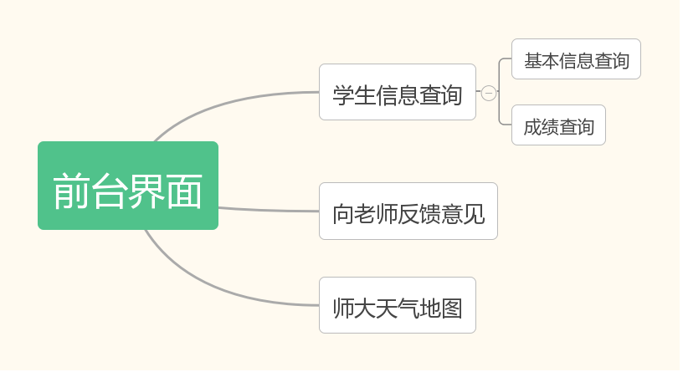

**后台模块：**

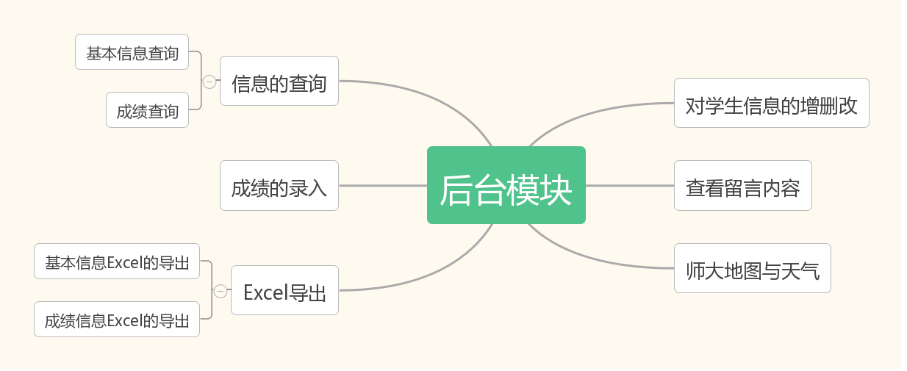

**目录结构：**

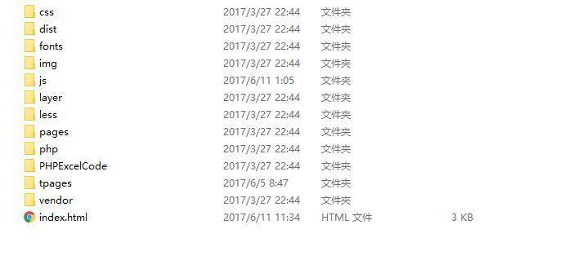

|  |  |
| --- | --- |
| **文件路径** | **文件描述** |
| **tpages** | **管理员(老师)界面的html文件** |
| **pages** | **普通用户(学生)界面的html文件** |
| **php** | **相关匹配的实现各种功能的php文件** |
| **js** | **相关匹配的实现各种功能的js文件** |
| **PHPExcelCode** | **PHPExcel的相关包所在地** |
| **fonts** | **字体图标所在地** |
| **css** | **相关的css文件** |
| **layer** | **layer弹出层组件所在地** |
| **index.html** | **最初的入口，登录界面** |

**数据库设计：**

**好的数据库设计对于项目功能的实现起着至关重要的作用，所以根据以上的需求分析以及系统分析，创建一个名为web的数据库，其中需要为业米网设计的数据表如下：**

1. **学生信息表(classone)**

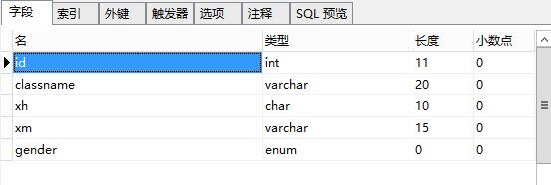

**classname : 学生名字**

**xh: 学生的学号**

**xm: 学生的姓名**

**gender: 学生的姓名**

**2.留言表(liuyan)**

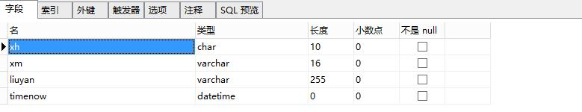

**xh : 学生的姓名**

**xm : 学生的姓名**

**liuyan : 学生留言的内容**

**timenow : 学生留言的时间**

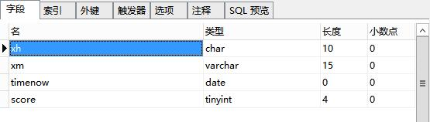

**xh : 学生的姓名**

**xm : 学生的姓名**

**timenow : 成绩录入的时间**

**score:成绩**

**功能截图：**

**A.虚拟域名，模拟最真实的网站(www.homework.com)**

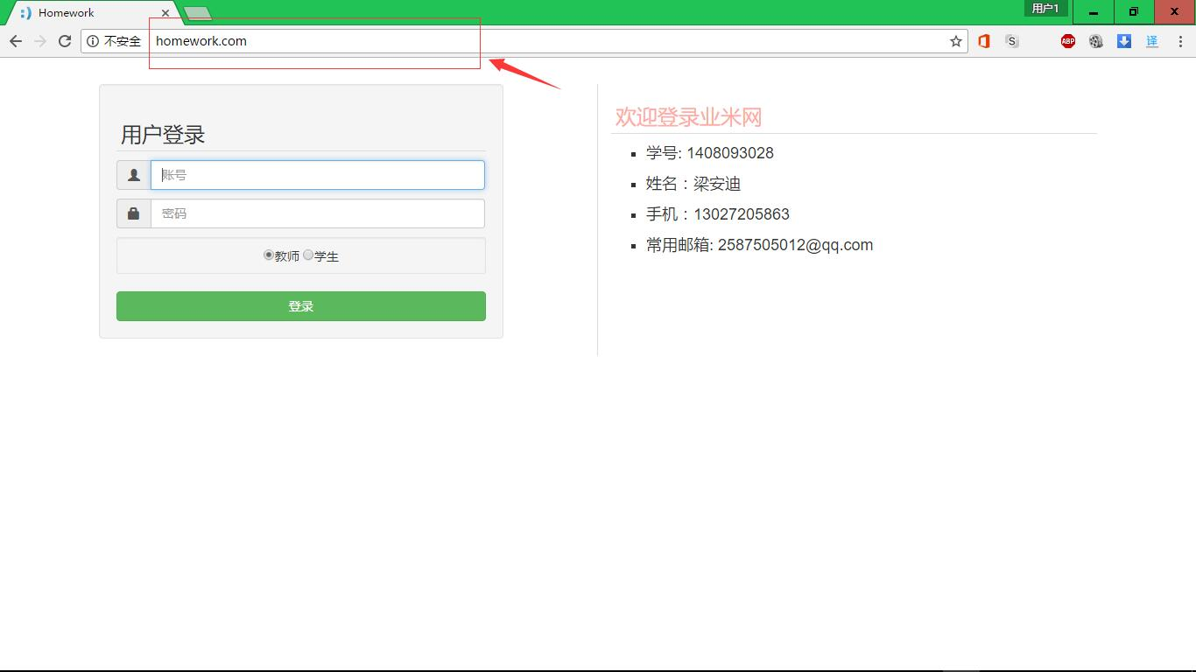

**B.分角色访问，分为老师(管理员)，以及学生(普通用户)来访问;实现分角色登录，登录的验证(避免未登录即登陆系统，以及避免系统的重复登陆)，以及系统的退出功能**

**分角色：**

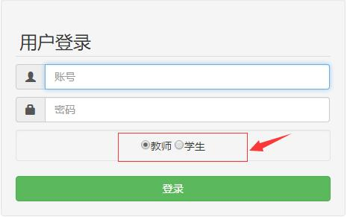

**登录验证，分为可执行登录(密码，账号都正确)以及不可执行登录情况(账号不存在，账号不是10位数字，账号或密码为空，密码有@#￥%等等除了字母和数字意外的非法字符)**

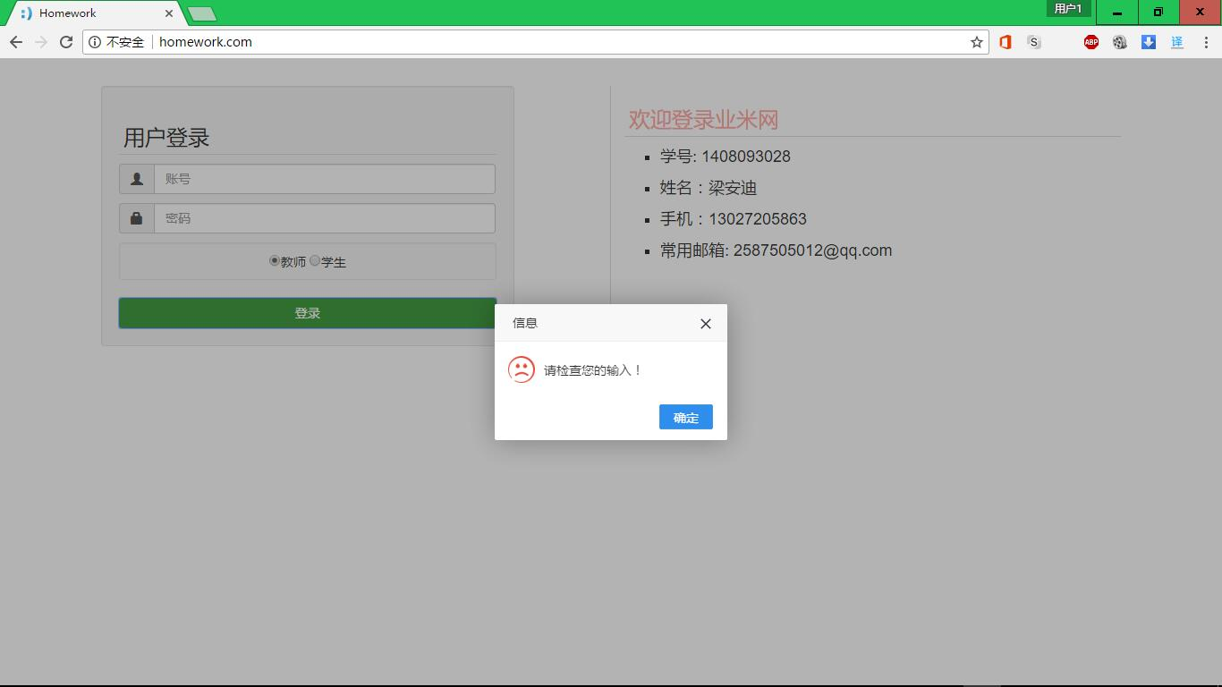

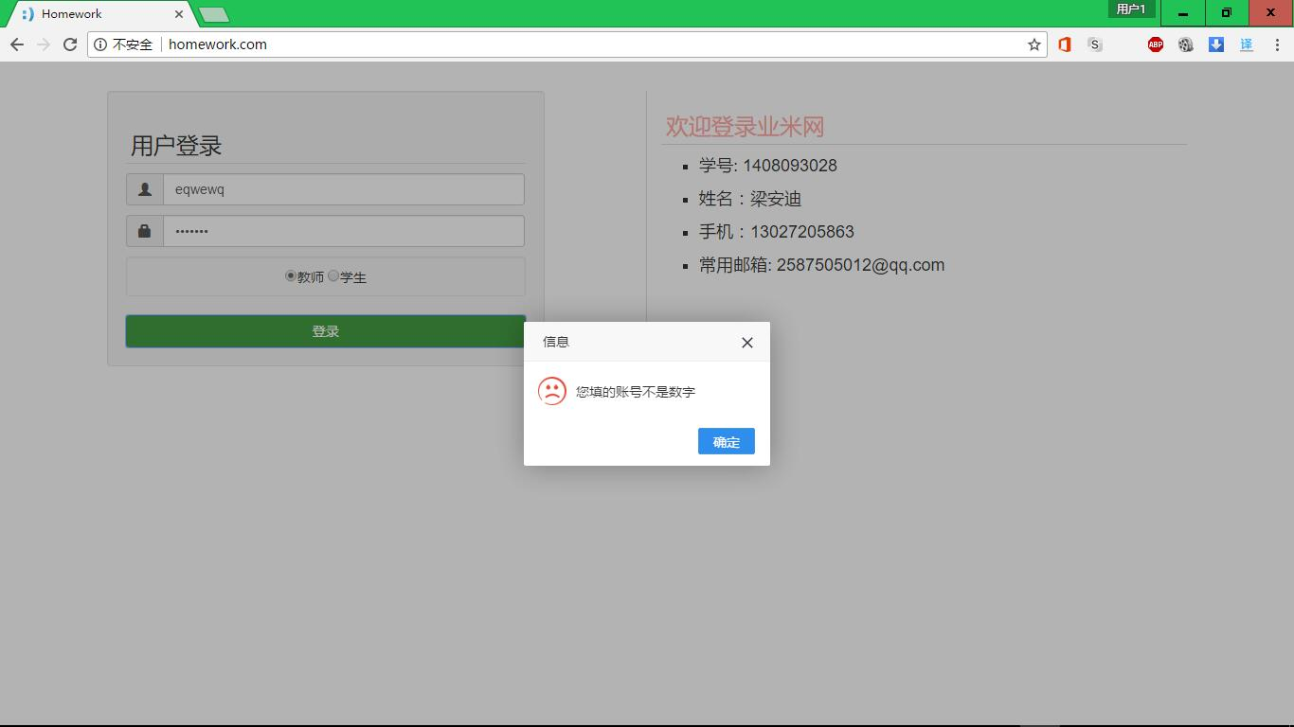

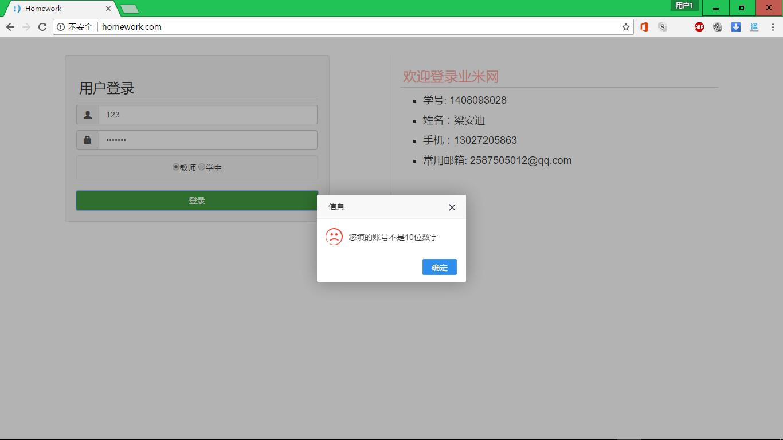

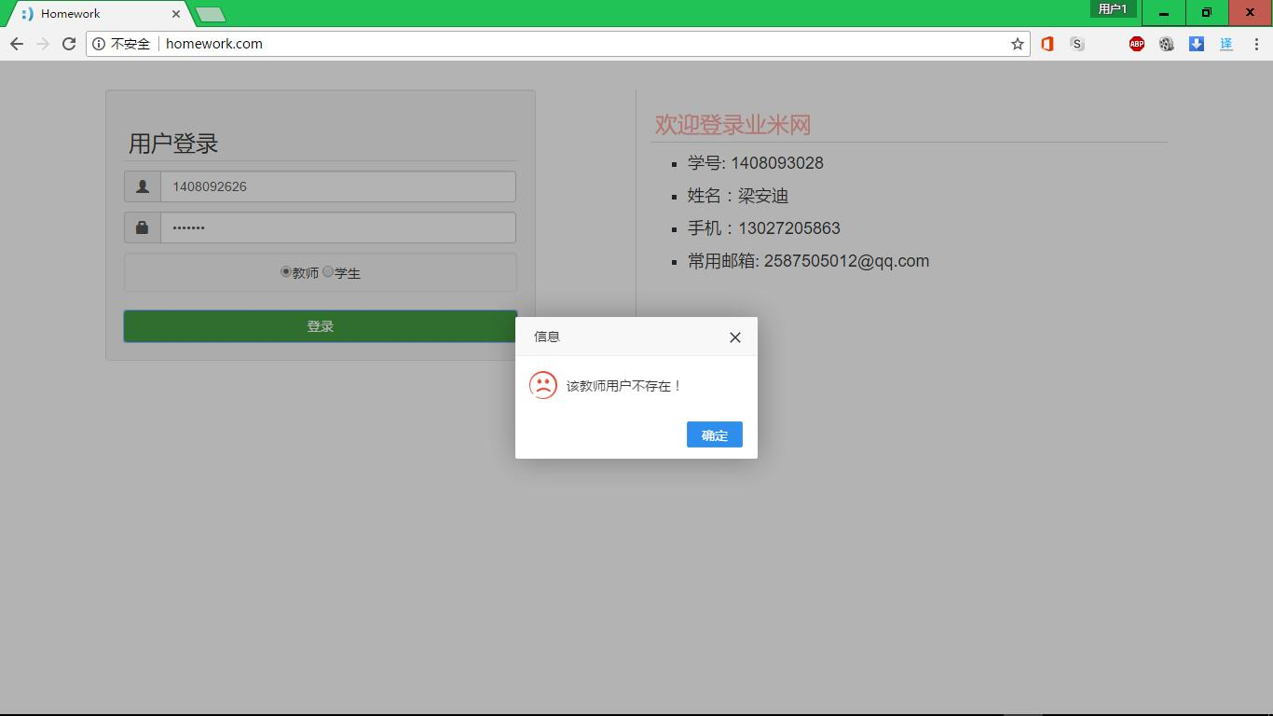

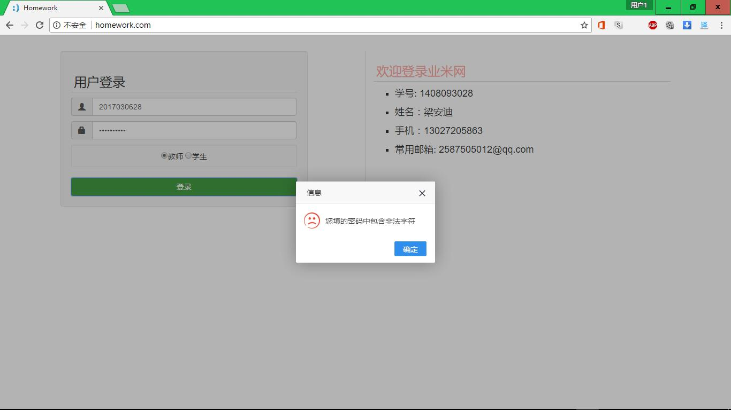

**如果是未登录访问系统，会出现相关提示，并且强制你返回登录界面：**

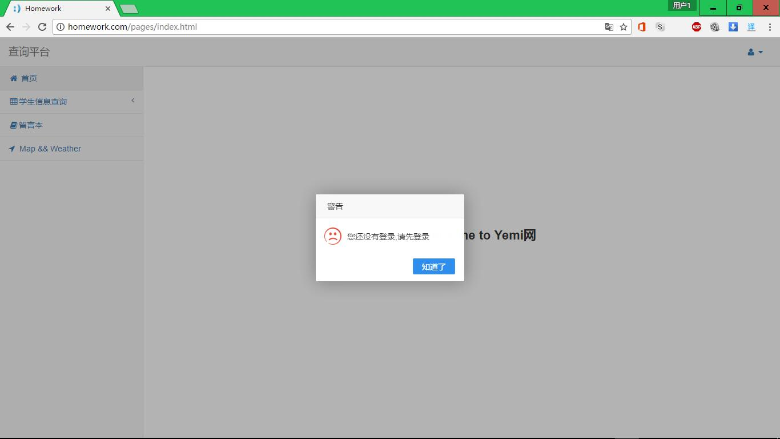

**如果是重复登录：**

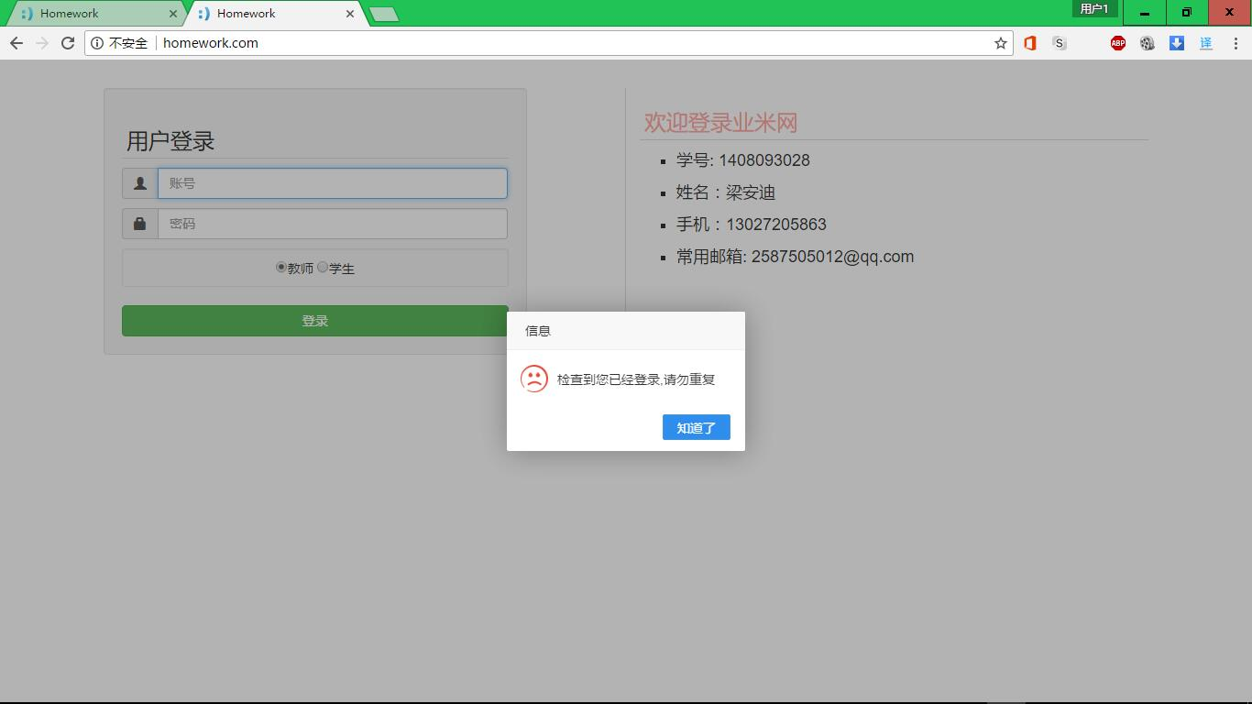

**如果账号密码都正确且不出现以上情况，则顺利进入：**

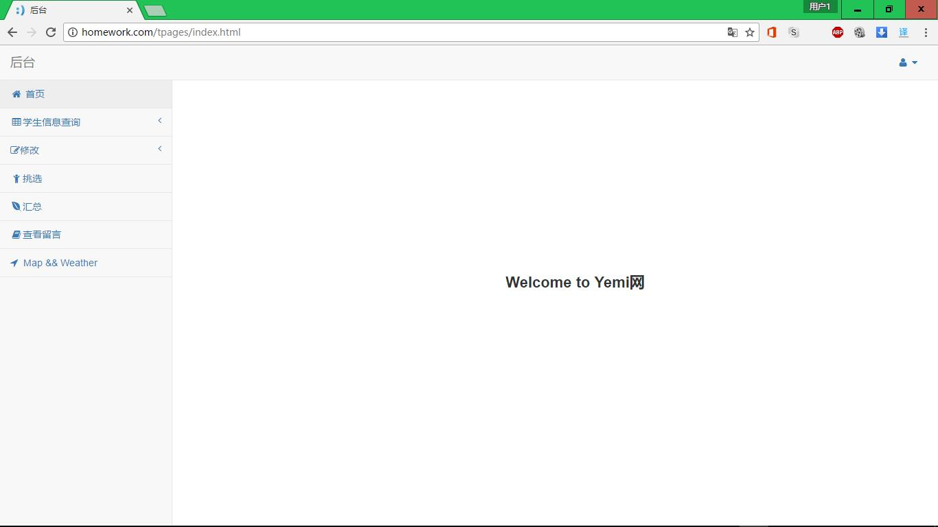

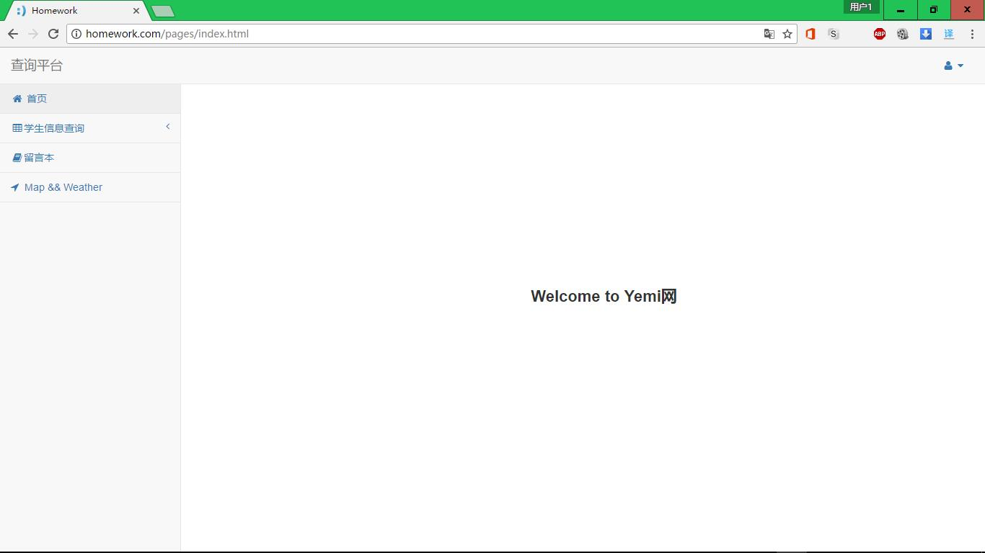

**能够显示师大地图的全景以及未来师大未来四天的天气预报**

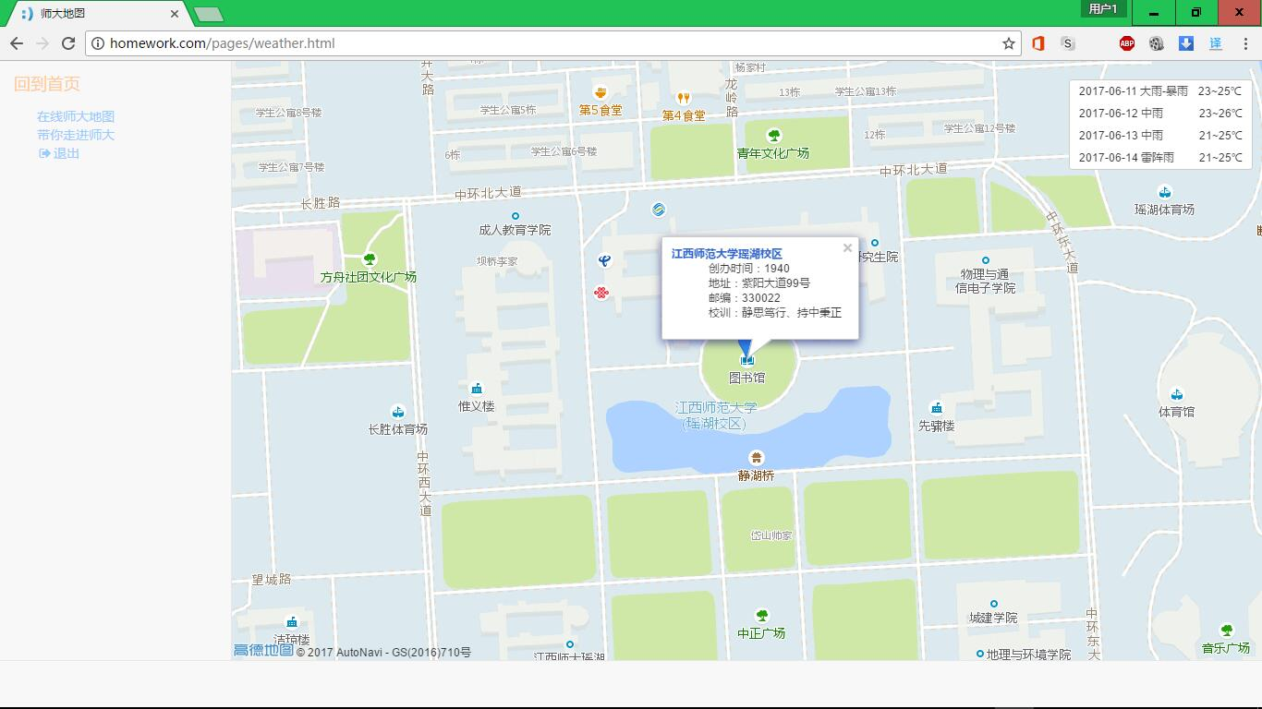

**学生的信息可以由管理员来进行增删改查,学生能够在该网站查询自己的以及别人的公开信息**

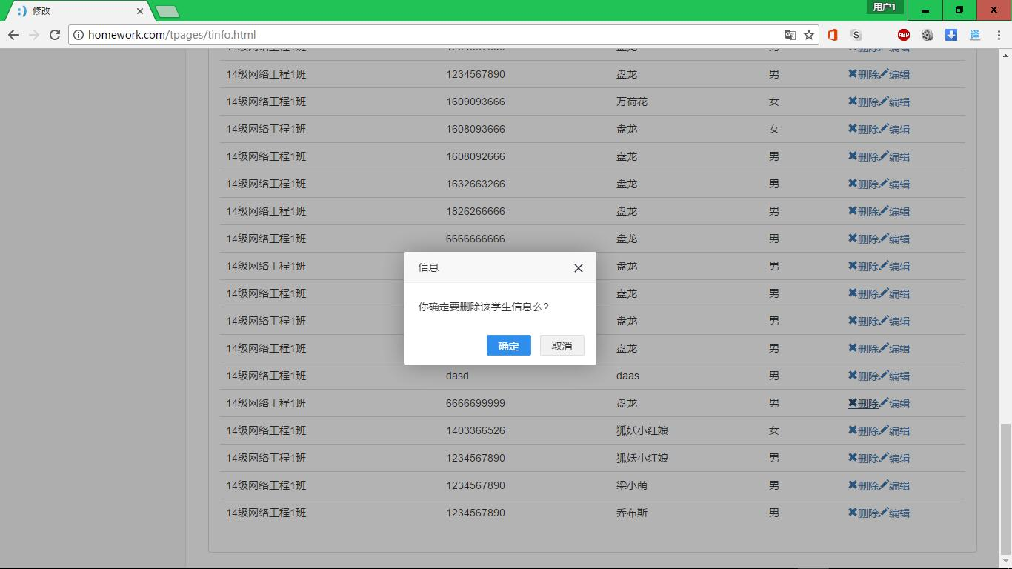

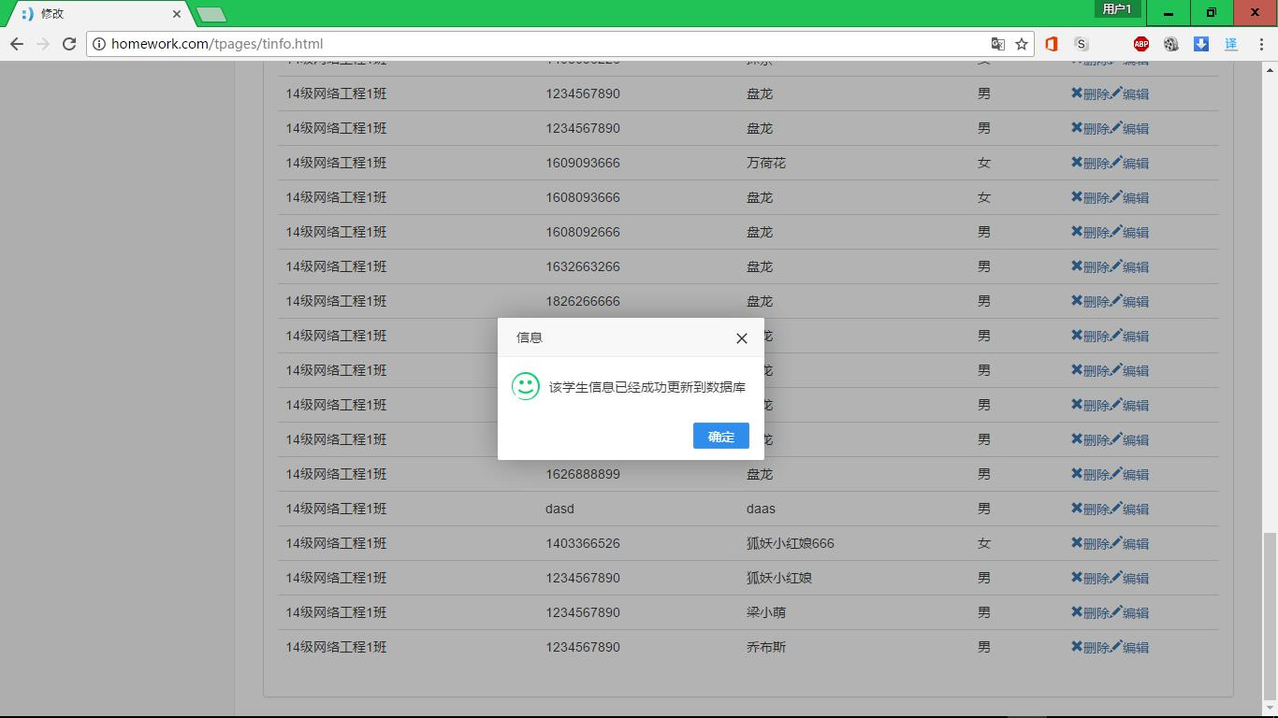

**增加学生信息时的验证~学号必须是10位数字，名字必须是汉语：**

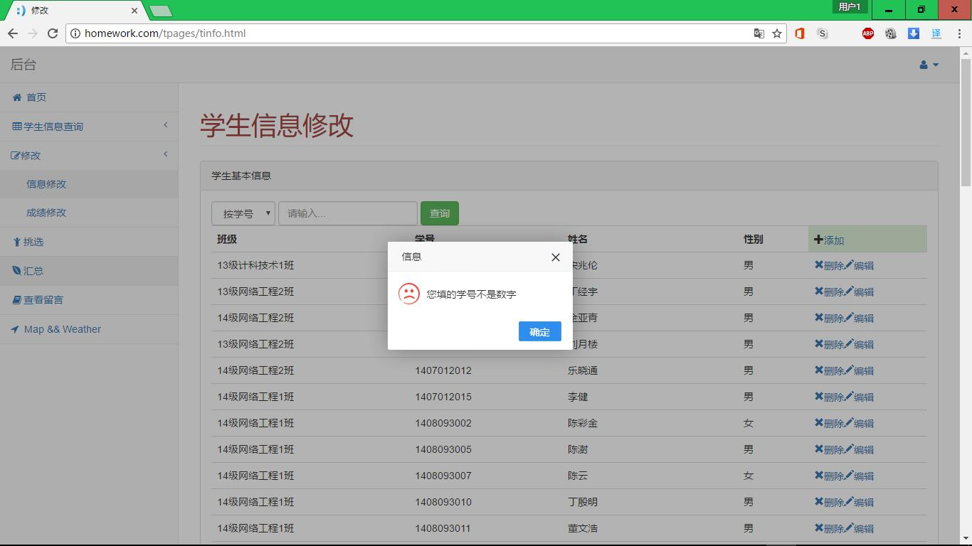

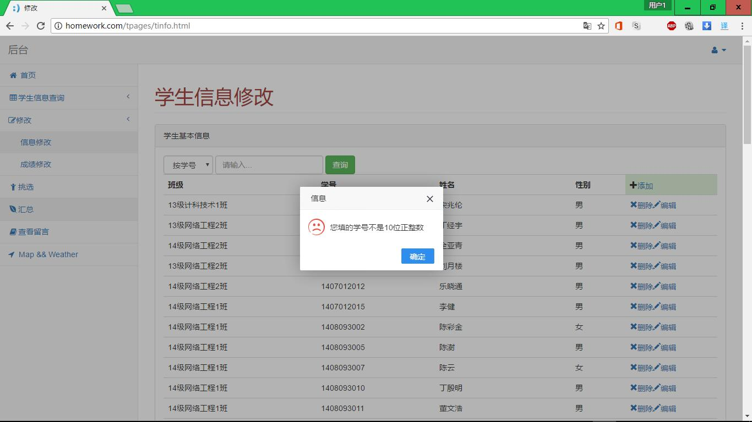

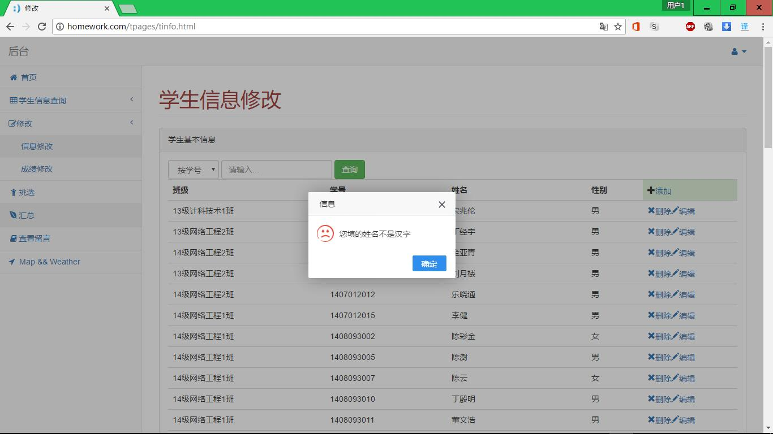

**如果以上情况均为发生，则顺利添加学生信息：**

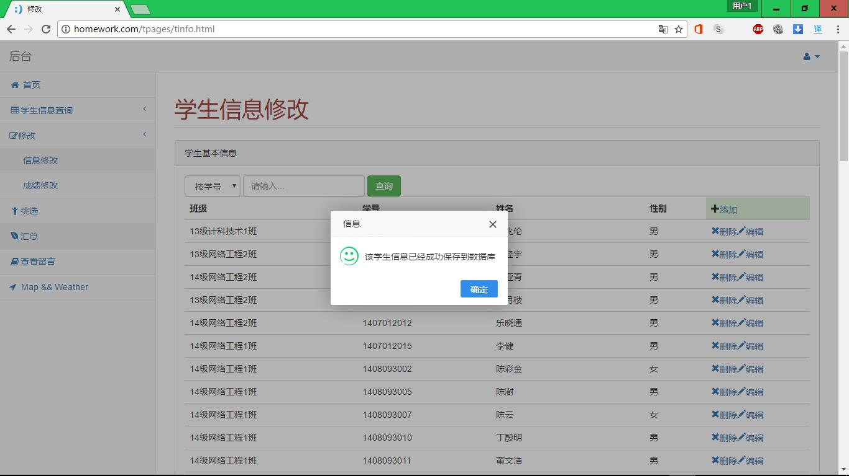

**查询分为按学号，班级，性别以及姓名查询，还有一键全部查询：**

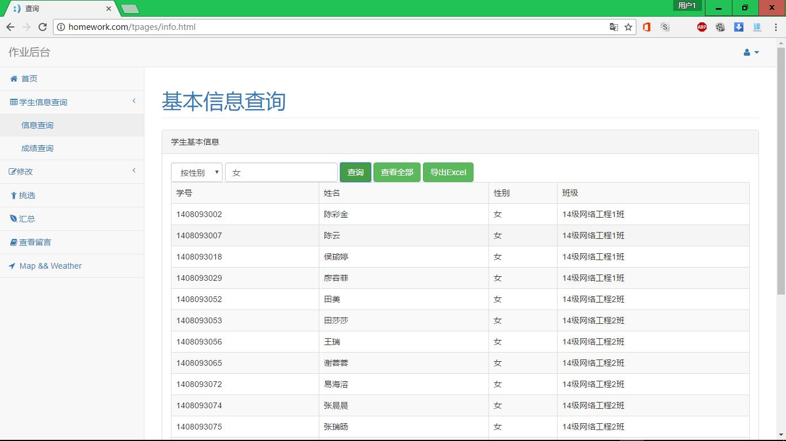

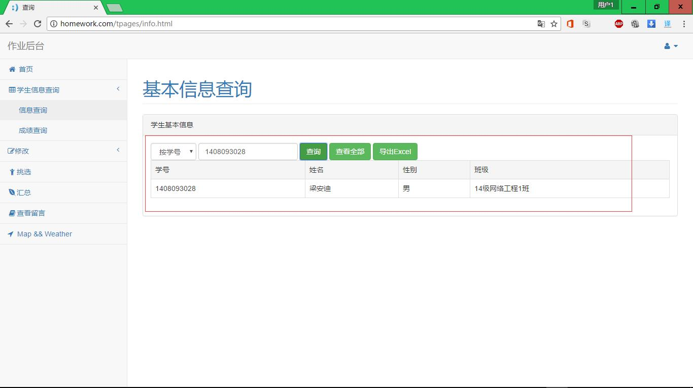

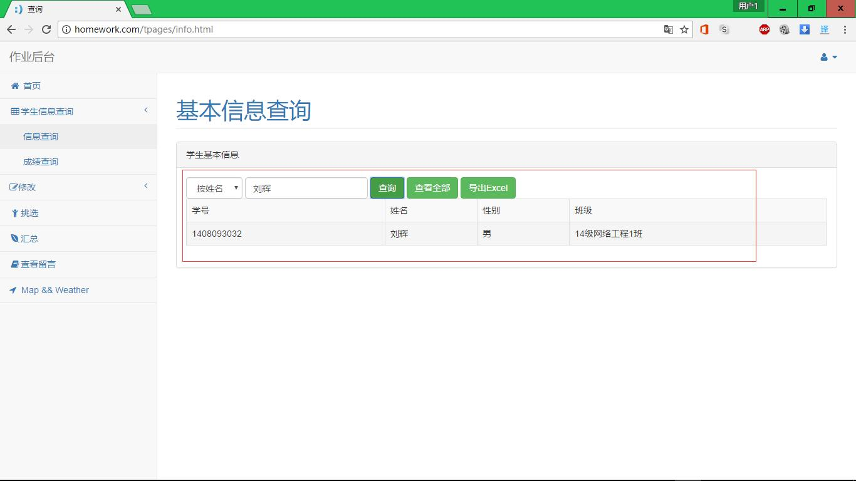

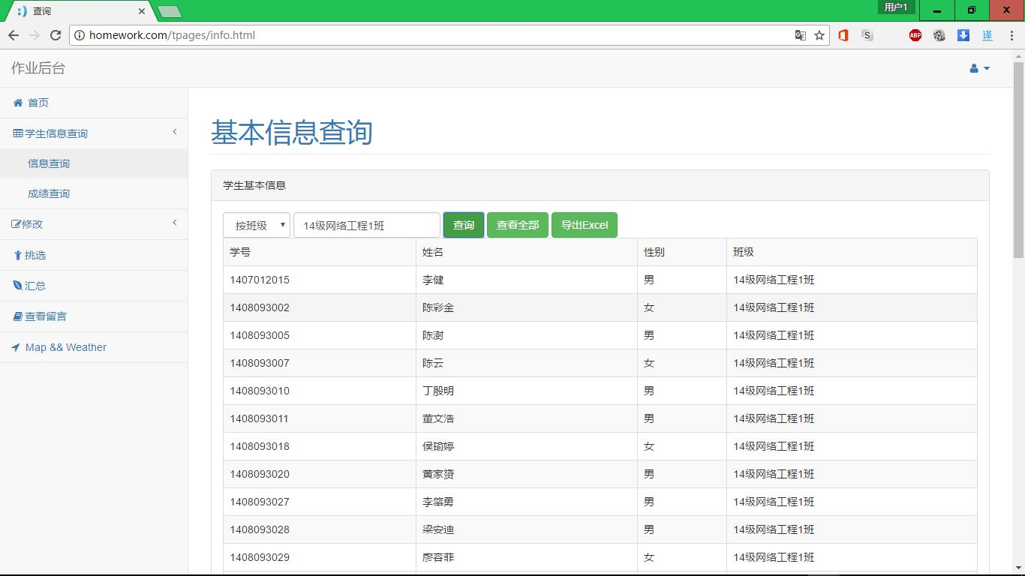

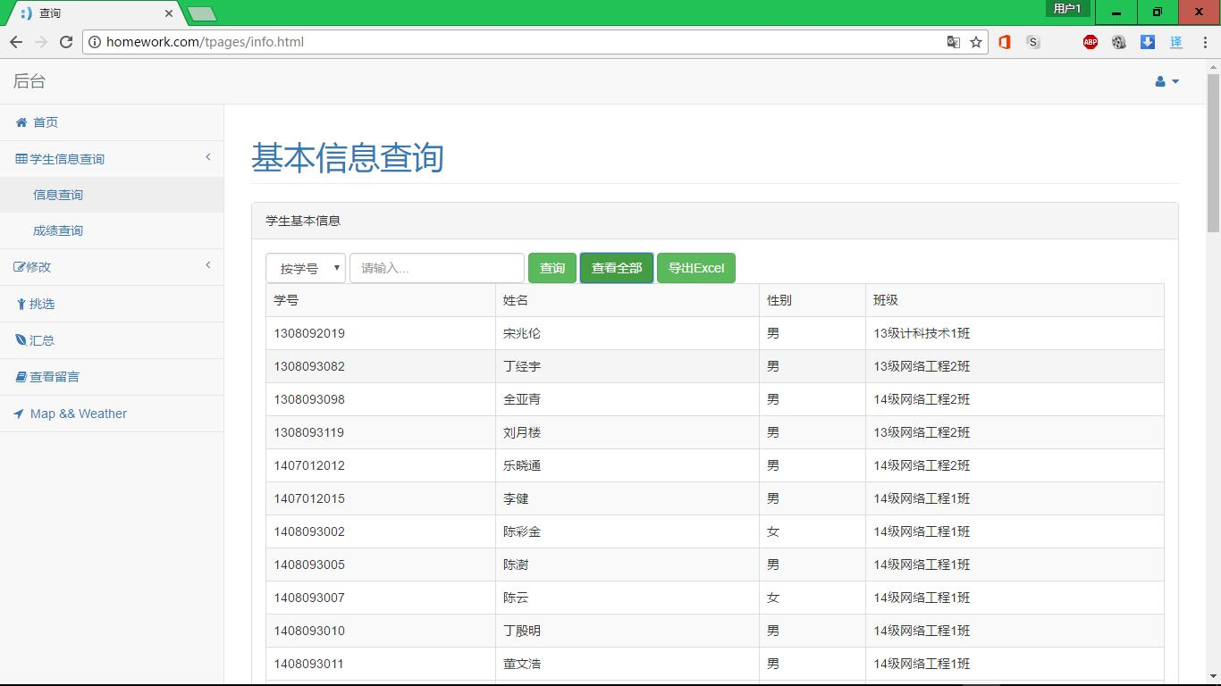

**支持用户信息的Excel文件的导出**

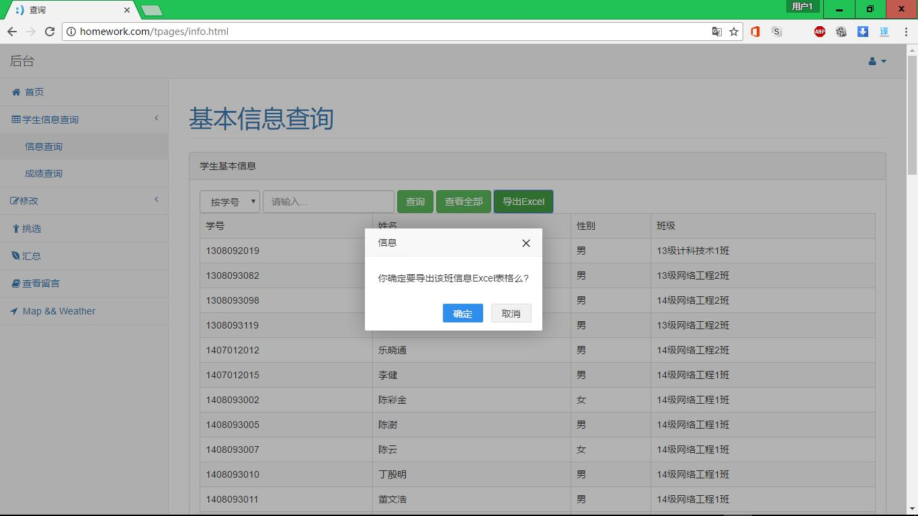

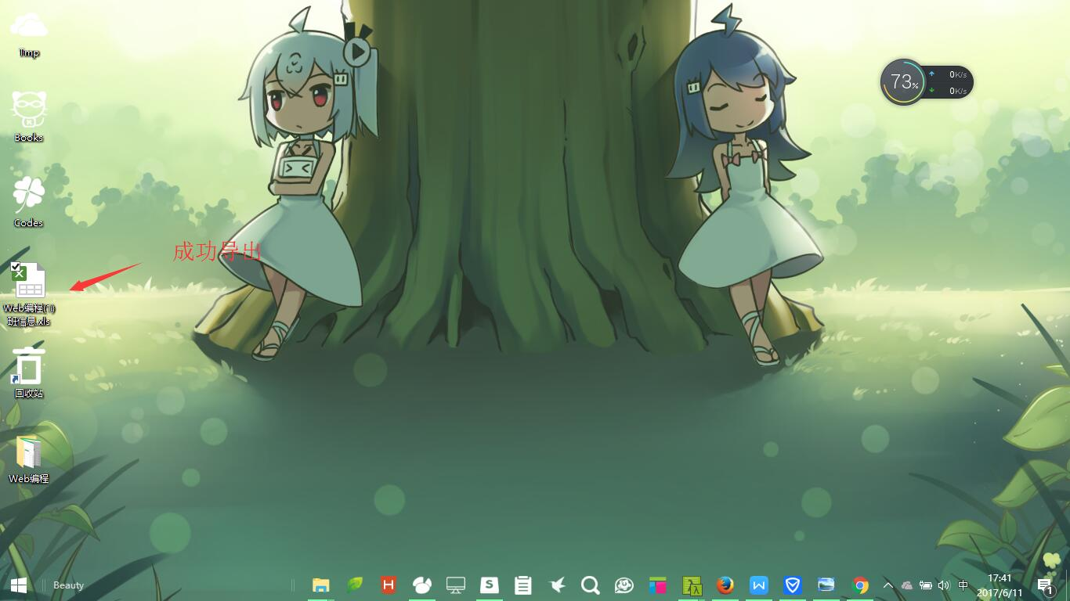

**学生能够通过该网站的留言板的功能来及时反馈老师教学的信息**

**学生的添加留言界面：**

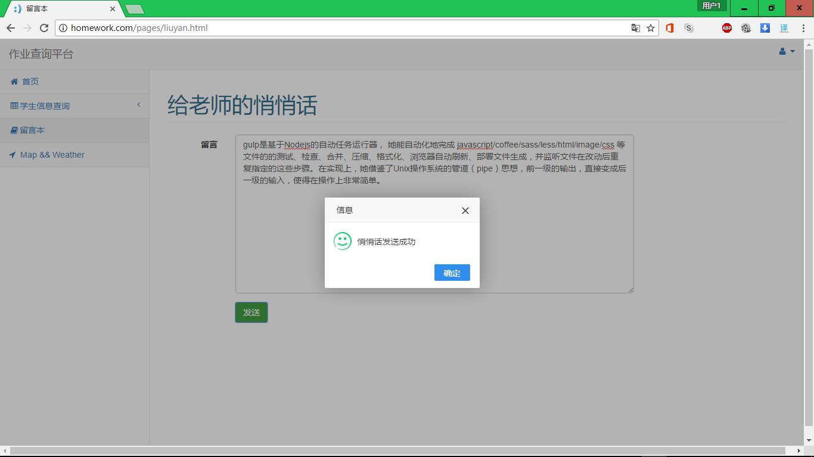

**老师的查看留言界面(只有在firefox浏览器中瀑布流布局才能完美地展现)：**

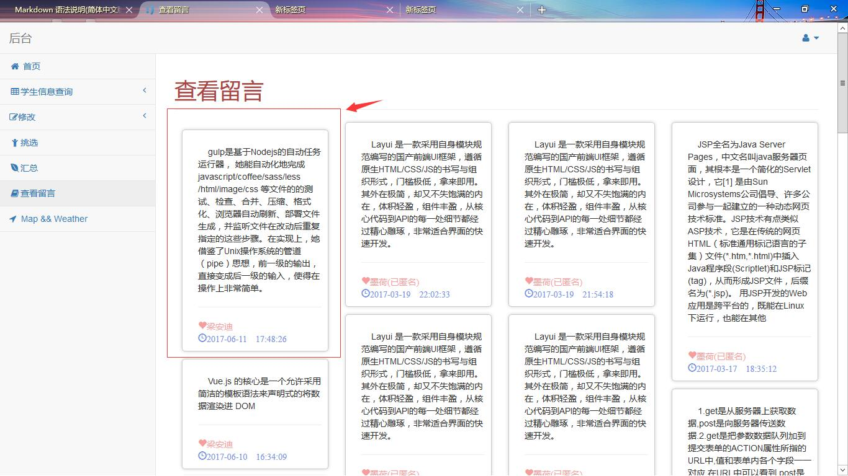

**老师随机挑选学生并且录入学生成绩，学生可以查询到自己的成绩:**

